**Урок -исследование**

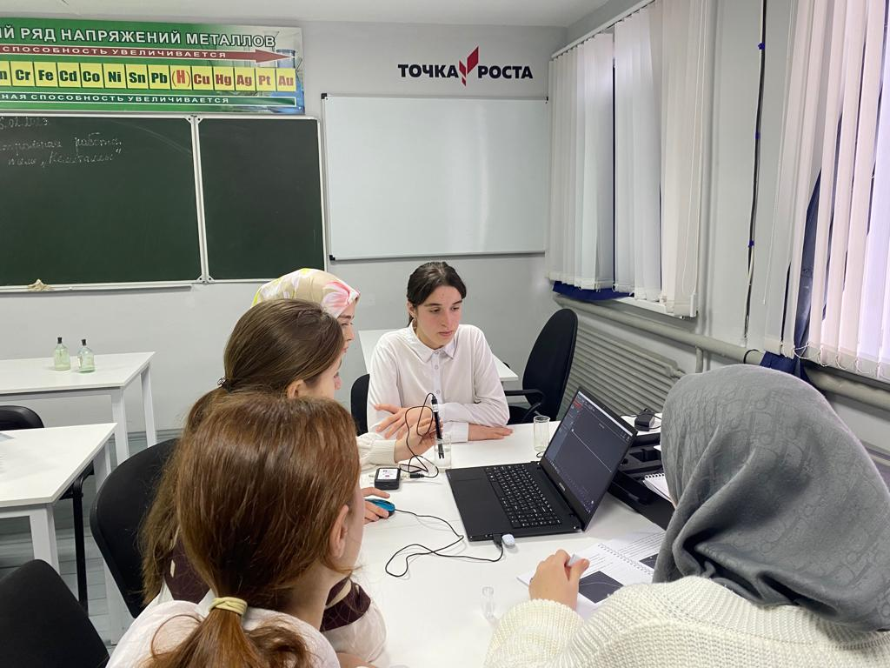

**«Распознавание растворов при помощи «Датчика Ph»**

**«Исследование рН среды раствора мыла различных марок»**

Химия в жизни  всегда рядом с нами. Безопасны ли те или иные продукты, средства бытовой химии для жизни и здоровья человека?

Можно довериться рекламе, можно прочитать научную статью… Но, лучше всего, убедиться во всем самому.. В 9б классе была проведена исследовательская работа «Мыло». Практический эксперимент «Исследование рН среды раствора мыла различных марок» наглядно показал участникам, что мыло бывает разным, и не всякая красивая упаковка скрывает под собой полезный продукт.

